Alien Jefe

Mecánicas básicas:

-Andar: El jefe puede moverse libremente por el eje horizontal. Patrulla por una cierta zona con un grupo de aliens soldado.

-Correr: Durante una lucha, el jefe puede correr hacia el jugador para atacarle.

-Acuchillar: Ataca al jugador con su cuchillo. Corto alcance. Daño depende de distancia y velocidad.

-Escuchar ruidos: El alien puede escuchar ruidos que ocurran dentro de su radio de escucha. Al oír un ruido, el alien investigará su origen.

-Regenerar: El alien jefe puede recuperar vida poco a poco.

Mecánicas especiales:

-Investigar: Cuando el jefe escucha cualquier ruido, irá hacia su origen y explorará un poco la zona. También investigará la zona si detecta un cambio inesperado (una puerta cerrada ahora está abierta). Si ve al jugador, empezará a luchar con su grupo. Si no ve nada raro, volverá a dónde estaba y seguirá su camino. Si una cierta zona tiene ruidos constantes sin encontrar al jugador, puede que el jefe decida añadirla a su ruta de patrulla.

-Fusil láser: Arma similar a la metralleta, pero con mayor cadencia de disparo. La usa desde largas distancias.

-Granada de plasma: Ataque de larga distancia. Lanza una granada que explota, haciendo daño en un área. Este ataque debe ser cargado antes de usarse, por lo que solo lo utilizará si está a cubierto o a una distancia mayor de la que el jugador puede atacarle.

-Escupir ácido: líquido que dispara el alíen, tiene un tipo de ráfaga parecido a la escopeta saliendo disparado en forma de arco. Su daño es bajo, pero se mantiene con el tiempo produciendo un daño continuo durante unos segundos. El daño tendrá un rango de unos 5 metros y su dispersión aumentará con la distancia. El ataque se debe cargar antes de realizarse.

-Liderar: El alien jefe se coordina con su escuadrón de soldados, detallando las estrategias a realizar, si hace falta solicitar refuerzos, etc…

-Alerta: Cuando el jefe ve al jugador, si el jugador consigue escapar, el jefe no vuelve a su patrulla habitual, sino que pasa al modo alerta. Esto quiere decir que será más cuidadoso durante su patrulla, y puede que se aleje de ella para comprobar posibles escondites del jugador

-Esquivar: El jefe es capaz de cubrirse si hay algún objeto cerca, y se mueve de manera inteligente para esquivar nuestros disparos.

Casos de uso:

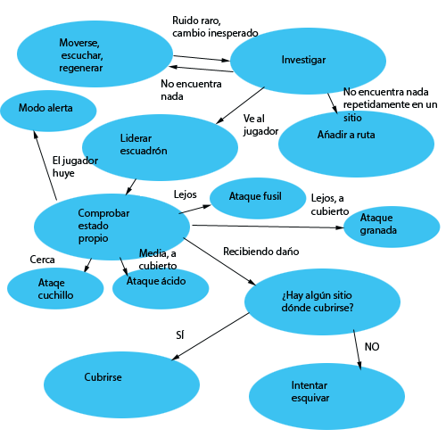

Representación gráfica de algunas mecánicas

